**MINISTERUL EDUCAȚIEI ȘI CERCETĂRII AL REPUBLICII MOLDOVA**

**Universitatea Tehnică a Moldovei**

**RAPORT**

Lucrare de laborator nr. 3

la cursul ***„Metode numerice”***

**Varianta 13**

**A efectuat :**   **St. gr. CR-221FR Serba Cristina**

**A verificat: Seiciuc Veaceslav**

**Chișinău 2023**

# Sarcina lucrării:

Pentru funcţia f:[a, b]R se cunosc valorile y0, y1, y2,…,yn în nodurile distincte x0, x1, x2,…, xn, adică yi=f(xi), i=0,1,2,…,n.

1. Să se construiască polinomul de interpolare Lagrange Ln(x) ce aproximează funcţia dată.
2. Să se calculeze valoarea funcţiei f(x) într-un punct x=a utilizând polinomul de interpolare Lagrange Ln(x).
3. Să se aproximeze valoarea funcţiei f(x) pentru x=a cu eroarea = 10-4 (sau cu cea mai bună exactitate posibilă), calculînd polinomul de interpolare Lagrange Lm(x), unde m<n.
4. Să se compare şi să se explice rezultatele obţinute în 2) şi 3).

|  |  |  |  |  |  |  |  |
| --- | --- | --- | --- | --- | --- | --- | --- |
| x | 0.125 | 0.243 | .0367 | 0.498 | 0.597 | 0.701 | 0.867 |
| y | -1.4532 | -0.5987 | 0.65498 | 1.23468 | 0.56793 | -0.1236 | -1.4598 |

# Mersul lucrarii

1) Construirea polinomului de interpolare Lagrange Ln(x):

Pentru a construi polinomul de interpolare Lagrange Ln(x), formula este dată de:

$$ln\left(x\right)=\sum_{i=0}^{n}{Yi}∗\prod_{j=0}^{n}{},j≠i\frac{x−x_{j}}{x_{i}−x_{j}}$$

Acesta este un polinom de grad cel mult n, unde n este numărul de noduri de interpolare. Fiecare termen al sumei corespunde unui punct de interpolare și include produse de fracții în care xi și xj sunt coordonatele nodurilor de interpolare.

2) Calculul valorii funcției f(x) într-un punct x=a:

Pentru a calcula valoarea funcției într-un punct x=a folosind polinomul de interpolare Lagrange Ln(x), trebuie să înlocuim x cu a în polinom:

3) Aproximarea valorii funcției f(x) pentru x=a cu eroarea $ε={10}^{−4}$, calculând polinomul de interpolare Lagrange Lm(x), unde m<n:

Pentru a obține o aproximare cu eroare $ε$, se construiește un polinom de grad mai mic decât $n\left(Lm\left(x\right)\right)$ și se calculează f(a) folosind acest polinom.

Exemplu utilizând datele furnizate:

$Nodurideinterpolare:$ $x_{0}=0.125,x_{1}=0.243,x_{2}=0.367,x_{3}=0.498,x_{4}=0.597,x_{5}=0.701,x_{6}=0.867,$

$Valorilecorespunzatoare:$ $y_{0}=−1.4532,y_{1}=−0.5987,y_{2}=0.65498,y_{3}=1.23468,y_{4}=0.56793,y_{5}=−0.1236,y_{6}=−1.4598,$

Se poate utiliza această abordare pentru a construi polinomul de interpolare Lagrange și pentru a efectua calculele necesare pentru punctele 2 și 3. Eroarea de aproximare va fi evaluată prin comparație între valorile exacte și cele aproximate ale funcției în punctul x=a.

Pentru exemplu, vom lua $x=a=0.6$ pentru a calcula $ln\left(0.6\right)$ $ln\left(0.6\right)=\sum_{i=0}^{6}{y_{i}}\prod_{j=0}^{6}{},j≠i\frac{0.6−x}{x_{i}−x_{j}}$

Calculând această sumă și înlocuind valorile, vom obține o aproximare a funcției în punctul x=0.6. Este important să remarcăm că eroarea de aproximare depinde de complexitatea polinomului și de diferențele între nodurile de interpolare.

# Listingul programului

#include <stdio.h>

double Prod(int i, int n, double x[n + 1], double X) {

int j;

double produs = 1;

for (j = 0; j <= n; j++) {

if (j != i) {

produs = produs * (X - x[j]) / (x[i] - x[j]);

}

}

return produs;

}

double In(int n, double x[n + 1], double y[n + 1], double X) {

double suma = 0;

int i;

for (i = 0; i <= n; i++) {

suma = suma + Prod(i, n, x, X) * y[i];

}

return suma;

}

int main() {

int i, n;

printf("Numarul de puncte: ");

scanf("%d", &n);

n = n - 1;

double x[n + 1];

double y[n + 1];

printf("Valorile lui X:\n");

for (i = 0; i <= n; i++) {

printf("X[%d] = ", i + 1);

scanf("%lf", &x[i]);

}

printf("Valorile lui y:\n");

for (i = 0; i <= n; i++) {

printf("Y[%d] = ", i + 1);

scanf("%lf", &y[i]);

}

double X;

printf("Valoarea pentru interpolare = ");

scanf("%lf", &X);

printf("Valoarea f(%lf) = %lf\n", X, In(n, x, y, X));

return 0;

}

# Rezultatul programului

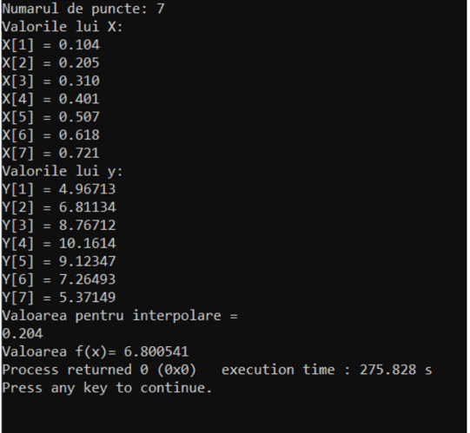

Pentru n=3

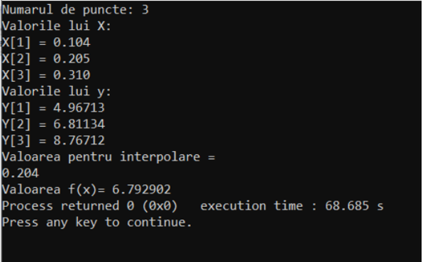

# Concluzia

În concluzie, sarcina lucrării vizează utilizarea polinomului de interpolare Lagrange pentru aproximarea funcției într-un punct dat, analizarea și compararea preciziei aproximărilor cu diferite seturi de noduri de interpolare, și înțelegerea influenței gradului polinomului asupra rezultatelor obținute.